管理体系审核记录表
过程与活动、  抽样计划 | 涉及  条款 | 受审核部门：管理层 主管领导：康鹏 陪同人员： 龚雅 | 判定
过程与活动、  抽样计划 | 涉及  条款 | 审核员：李林、冯世琴 审核时间：2022年05月26日 | 判定
过程与活动、  抽样计划 | 涉及  条款 | 审核条款： | 判定
理解组织及其环境  #有影响的内、外部因素主要有哪些？  .对这些内、外部因素的相关信息进行监视和评审的情况如何？ | 4.1 | 现场询问总经理，公司确定了与本公司质量目标和战略方向相关并影响实现质量管理体系预期结果的各种内部因素（如公司的价值观、文化、知识、绩效等相关因素）和外部因素（国家、地区和当地的各种法律法规、技术、竞争、文化和社会因素等）。这些因素包括了需要考虑的正面和负面因素或条件。  经营范围：光学仪器、光学玻璃、电子原件的生产、销售。总经理确定与本公司目标和战略方向相关并影响实现体系预期结果的各种内部因素（公司的价值观、文化、知识、绩效等相关因素）和外部因素（国家和当地的各种法律法规、技术、竞争等）。这些因素包括了正面和负面因素或条件。  公司通过行业交流会、座谈会、每周工作例会、QQ、微信等进行内外部沟通，并定期进行评审，形成会议记录。  目前情况：地区行业协会集中发展，技术交流；但市场竞争激烈，成本高；  不利情况：员工质量意识需要进一步加强；  整改决策：加强行业内部交流，必要时更新设备，提高生产技术，降低成本；打造品牌，提高业内影响力；加强员工培训，提高质量意识，提升整体生产水平。 | 符合
理解相关方的需求和期望  #与组织质量管理体系有关的相关方有哪些？  .相关方有哪些要求？  .对相关方及其要求的监视和  评审如何？ | 4.2 | 公司确定的相关方有员工、股东、供方和合作伙伴、政府、顾客等。  理解员工诉求的形式为谈心、茶话会、意见箱等；理解客户等相关的形式主要为电话沟通、会议、上门拜访等；  员工关注的主要问题有工资、职业健康安全、待遇、晋升机制、福利等，供应商关注的主要问题是回款时间等。  对相关方的要求的监视和评审的方法多样，通过QQ和微信等现代通讯手段是常用的便捷而又高效主要方法。  查见《相关方及其期望识别清单》  相关方：员工、股东、行业协会、体系认证机构、供方、合作伙伴、政府等  需求和期望：产品质量符合顾客要求、及时交货、价格合理、服务及时、通过ISO9001:2015。  监测指标：产品交付合格率、产品交付履约、顾客满意度等。 | 符合
确定QMS范围  #质量管理体系的边界和范围。是否形成文件？是否考虑了各种内外部因素、相关方要求及其产品或服务？质量标准是否存在不适用于该范围的情况？若有,是否说明理由？若有理由,是否合理？ | 4.3 | 公司确定的质量管理体系的范围为:  光学玻璃的生产  经识别，组织依据ISO9001：2015版标准的要求建立、实施、维护质量管理体系，符合标准要求。  ---不适用条款：8.3条款，公司生产依据国家成熟工艺,按国家标准的生产技术及客户图纸要求生产,因此标准8.3条款“产品和服务的设计和开发”要求不适用。公司确保不适用的质量管理体系的产品和服务的设计和开发要求，不影响组织确保产品和服务合格以及增强顾客满意的能力或责任。  注册地址：成都市新都区工业东区万兴路528号  生产/经营地址：成都市新都区工业东区万兴路528号 | 符合
QMS及其过程  #是否按照标准的要求，建立、实施、保持和持续改进质量管理体系？所需的过程包括哪些？是否形成必要的文件化信息以支持过程运行？是否必要的文件化信息作为运行证据？ | 4.4 | 公司按照ISO9001:2015标准的要求，建立、实施、保持和持续改进质量管理体系，策划管理手册、程序文件、作业文件，包括所需过程及其相互作用，制定有风险管理控制办法，确定产生非预期的输出或过程失效对产品和顾客满意带来的风险，以及应对措施。  组织制定有管理评审控制程序，定期进行体系评审，必要时变更过程，以确保过程持续产生公司期望的结果。  经现场确认特殊过程为：无  关键过程： 精磨过程  外包过程： 暂无 | 符合
领导作用和承诺/5.1.1总则  #最高管理者通过哪些活动证实其对质量管理体系的领导作用和承诺？ | 5.1 | 总经理：康鹏 管理者代表：林立贵  公司总经理承诺建立、实施、保持和改进QMS，并对QMS的有效性负责。并组织落实其管理职责内的各项工作。  最高管理者组织公司相关人员并制定了质量方针和质量目标，并与组织环境相一致，与组织的战略方向一致。  根据总经理的谈话沟通，组织的质量管理体系要求已渐渐融入组织的业务过程中。  组织已使用过程方法和基于风险的思维进行体系的运行。  最高管理者针对体系的运行，提供了所需的资源。  向全公司强调遵守法律法规、质量管理、符合质量管理体系的要求及达到顾客满意的重要性。  形成制度化，把质量目标进行层层分解落实到各部门，规定了定期检查落实的情况。  不断强调负责人制度，并制定了各部门负责人的职责、权限，并在全公司宣贯。 | 符合
以顾客为关注焦点  #最高管理者通过哪些活动证实其以顾客为关注焦点的领导作用和承诺？ | 5.1.2 | 公司从采购、生产、销售、售后服务各个环节注重培养员工顾客满意的意识，领导对顾客满意比较关注，认识到没有顾客就没有公司的市场。  公司在各个方面努力提高顾客满意率。注重服务和企业形象。努力寻求顾客满意。 | 符合
方针（含制定/沟通） | 5.2 | 公司的质量方针是：遵纪守法 质量第一 客户满意 持续改进  公司建立的质量方针基本满足标准各项承诺的要求，基本能为质量目标的制定提供框架，基本符合要求。  主要通过日常工作会议、口头交流等将质量方针的要求向全员传达和灌输，确保员工增强顾客满意和守法意识。 | 符合
岗位/职责/权限  #组织内的岗位设置如何？  职责和权限如何得到分派、沟通和理解？ | 5.3 | 公司在建立管理体系之初，对各部门的职责权限进行了划分，在管理手册中确定了公司组织机构图，策划：办公室、生产部、销售部、质检部、财务部等部门，对应每个部门有职能分配表，在5.3职责和权限中对各部门职责权限进行了规定，质量体系负责人由：林立贵负责，各部门基本清楚其职责，文件描述职责与实际基本符合。  公司策划有《风险机会控制程序》，考虑到4.1所描述的因素和4.2所提及的要求，确定需要应对的风险和机遇包括：人力资源风险、设备风险管理、采购风险控制、策划能力风险控制、公共设施风险控制及短交期风险控制以及其他风险控制。  组织建立了控制程序《质量体系变更控制程序》，发生变更时能保持体系的正常运行和完整性； | 符合
应对风险和机遇的措施  （含6.1.1和6.1.2）  #确定的需应对的风险和机遇有哪些？  .策划应对风险和机遇的措施有哪些？  .如何整合并实施这些措施？  .如何评价这些措施的有效性？  .措施是否与风险和机遇的影响程度相适应？ | 6.1 | 公司策划并批准实施《质量风险评估汇总表》，内容包括风险类型、风险因素、应对风险机会及措施、现行控制方法、涉及的场所及部门等；  查见《风险机会识别措施评价表》，  - 类型：外部因素；  类别：竞争风险：公司目前的主导产品在市场占有率和领先趋势比较明显，但竞争对手正在模仿公司的发展方式，影响公司的领先优势。机遇：竞争加剧，发展压力大，但也会带来新的发展机遇。  应对机遇及措施：及时关注公司产品市场的情况，收集信息及时调整，保持公司产品的竞争力。  针对外部因素，还分析了市场、原材料、文化、社会经济、法律法规的变化等。  - 类型：内部因素；  类别：人力资源风险：公司目前人员，特别是优秀人才被外单位吸引离开的情况还是存在，人员在素质上参差不齐，会对工作完成质量造成不好的影响。机遇：公司目前主要人员比较稳定，各项绩效能顺利开展，为公司发展提供一个比较好的基础。  应对机遇及措施：各部门应及时关注员工的心态变化，注意工作方式，创造良好的工作环境，提高员工的归属感。  针对内部因素，还分析了财务状况、人力资源、基础设施等。  应对风险和机遇的措施与其对于产品和服务符合性的潜在影响相适应。 | 符合
质量目标及其实现的策划（含6.2.1/6.2.2） | 6.2 | 公司的质量目标及完成情况：  1、生产合格率达到100%  2、顾客满意度≥95%  2022年1月-2022年4月对目标进行考核，均达到目标。  公司的上述质量目标与公司的质量方针保持了一致，包括了满足产品要求所需要的内容。  经核查，公司已将质量目标分解到各职能部门，制订了各部门的质量目标，基本能结合各部门工作实际，符合要求。提供有公司及各部门质量目标分析统计报告，实施情况具体见各部门审核记录。  公司建立的文件化的质量管理体系基本保持未变，保持了质量管理体系的完整性、一致性，持续满足了质量管理体系的要求。 | 符合
变更的策划 | 6.3 | 公司体系建立运行以来没有发生变更的情况，当公司质量管理体系变更时，应考虑：  1.变更的目的及潜在后果；  为了全过程控制，达到顾客要求，适应发展需要。  2.体系的完整性；  公司体系文件管理手册、程序文件、内部审核、管理评审等均涵盖了公司的整个过程，  3.资源的可获得性；  公司资源包含了人员、设备、环境、资金等均能满足。  4.责权的分配和再分配等因素。  公司责权分明，设置了办公室、生产部、销售部、质检部、财务部等。 | 符合
资源总则 | 7.1.1 | 查问总经理，公司运行2015版质量管理体系在策划资源需求。  在提供资源方面充分考虑了内部资源的实际情况，存在的不足将通过从外部引进相应的人力、硬件等资源进行补充。 | 符合
组织的知识 | 7.1.6 | 公司明确组织知识的概念及其从内部、外部获取并更新知识的来源即包括：内部来源（例如从经历获得的知识；从失败和成功项目得到的经验教训；得到和分享未形成文件的知识和经验，过程、产品和服务的改进结果）；外部来源（如标准；专业会议，从顾客或外部供方收集的知识）。  --公司明确组织知识作为公司的重要资源，按内部文件或外来文件予以受控管理，包括必要的分级保密措施。 | 符合
沟通  #组织是否确定与质量管理体系相关的内部和外部沟通包括哪些方面？  是否包括：沟通的职责、沟通对象、沟通内容、沟通时机、沟通方式？ | 7.4 | 在公司内部主要采用口头、电话、会议、面谈等形式就与产品质量、服务有关问题及与质量管理体系有关问题进行沟通，基本有效。未发生由于沟通不到位而影响工作的情况。  相关方的沟通主要体现在和顾客的沟通方面，经常性的对顾客进行走访，了解顾客的意见。  售前：走访用户、电话沟通、了解相关信息等，与顾客签订合同或订单，或接受顾客口头订单。  售中：组织供方按期交付，解决用户对进度、质量、运输等关切问题；  售后：与客户保持密切沟通，不定期回访用户，并对顾客反馈问题解答。针对存在的问题及时进行处理。定期发放顾客满意度调查，了解顾客满意或不满意的信息，并积极应对，确保顾客满意。  对顾客提出的一般问题，由售后人员负责解决，或公司派人到现场去查看，确属公司产品质量问题的，给与处理，采取退、换措施。  自体系运行以来，没有发生严重的顾客投诉事件。 | 符合
总则 | 9.1.1 | 对整个质量管理体系过程进行的监视和测量，主要通过内审、管理评审对生产过程进行监视，通过质量目标的定期考核对目标完成情况进行监测，产品生产过程中主要通过操作人员自检，专职检验员对产品进行复检分析，抽检，或送至第三方检验机构检验等进行控制，详见检查记录。通过日常与顾客沟通，反馈问题等来实现对整体情况的掌控，对日常发现的问进行改进等。 | 符合
管理评审  9.3.1总则  9.3.2管评输入  9.3.3管评输出 | 9.3 | 查，公司的质量体系策划了管理评审的管理要求。  查，管理评审记录：  本次评审时间：2022年4月27日 上次管理评审时间： 2021年6月10日  主持人：康鹏  提供管理评审会议签到表。  管理评审的输入资料主要是各部门提供的工作总结。  查，管理评审输入资料：各部门工作报告。主要内容涵盖了公司质量方针、目标适宜性，质量目标完成情况报告，公司质量管理体系运行实施情况，取得的成绩，资源状况，服务质量状况，过程控制情况，采取纠正和预防措施情况，顾客满意情况，公司全员质量意识、法规意识和顾客满意意识、组织机构和资源配置情况、体现改进建议、内审结果、与QMS相关的内、外部因素变化、有关QMS绩效和有效性的信息、资源的充分性、应对风险和机遇采取措施有效性、改进的机会等。  提供有《管理评审报告》：  评审内容摘要：检查体系运行的适宜性、充分性和有效性，同时评价质量管理体系包括质量方针、目标改进的机会和变更的需要。  管理评审结论：  1、 对内审发现的不符合已经整改关闭，纠正后对产品质量起到促进作用；  2、 自体系运行实施以来没有出现顾客的投诉现象，我们设有客户服务专线能及时收集客户的反馈信息，并能够满足顾客更高的要求和期望；  3、 通过体系运行，我们规范了管理，软件研发过程质量比较稳定，完善了各项改进措施和产品的符合性；技术文件的管理需有待加强；  4、 通过内审、数据分析和顾客满意度调查，初步建立了自我完善机制；  5、公司的质量方针和目标正在贯彻实施中，是适宜的；  6、在体系的运行中，从管理层到员工对此项工作都给予了重视，大家都积极参于、配合工作。  总体来看，体系的运行基本具备适宜性、充分性和有效性，方针和目标得到了贯彻和实施，是适宜的。  改进建议：  加强采购员采购技能及质量意识与市场价格的对比性的培训。  管理评审输出：  1﹑采购员采购技能及质量意识与市场价格的对比性的培训，由销售部负责。  2﹑与顾客要求有关的产品的改进：顾客满意度虽然完成目标值，但是，不够理想，需要提高顾客满意度1个百分点，销售部负责。  3﹑质量管理体系有效性的改进：公司全体人员加强对ISO9001:2015《质量管理体系 要求》的培训，由办公室具体负责。 | 符合
总则 | 10.1 | 公司制定系列程序文件《管理评审控制程序》、《不合格品控制程序》、《内部审核控制程序》，《纠正措施控制程序》对持续改进的过程予以规定，以实现质量管理体系及产品符合性的持续改进。持续改进的过程包含持续改进的提出、立项、不合格的原因的分析、纠正措施的确定、跟踪和评价及负责部门和人员职责等。  公司通过质量方针、目标的达成分析、内部质量审核结果、数据资料统计分析、纠正和预防措施和管理评审等方式，以推动质量管理体系的持续改进。 | 符合
持续改进 | 10.3 | 公司主要按策划的管理手册、程序文件等实施运行，主要采用内审、管理评审、数据分析、纠正和预防措施、质量方针和目标等来实现对质量管理体系的改进，另外主要通过日常工作中发现的问题及时予以调整解决来实现。 | 符合
范围的确认、资质的确认、法律法规执行情况、质量抽查及顾客投诉情况、上一次审核不符合问题验证、证书使用情况验证。 |  | 现场确认，公司质量管理体系覆盖范围：  光学玻璃的生产  提供新的营业执照（三证合一），检查有效，经负责人介绍公司新营业执照仅仅对公司注册资金进行了变更（原注册资金：20万，变更后注册资金：100万）。  公司严格执行国标及行业要求和法律、法规要求。  体系运行至今，公司没有顾客的重大产品质量投诉，通过顾客满意度调查，顾客对公司提供的产品普遍反映较好。体系运行以来，顾客对质量反应良好，没有重大质量问题和投诉。体系以来，无质量监督抽查情况。经验证上一次审核不符合问题未出现类似情况；证书使用情况良好。 | 符合

说明：不符合标注N
管理体系审核记录表
过程与活动、  抽样计划 | 涉及  条款 | 受审核部门：办公室 主管领导：龚雅 陪同人员：林立贵 | 判定
过程与活动、  抽样计划 | 涉及  条款 | 审核员：李林、冯世琴 审核时间：2022年05月26日 | 判定
过程与活动、  抽样计划 | 涉及  条款 | 审核条款： | 判定
岗位/职责 /权限  #组织内的岗位设置如何？  职责和权限如何得到分派、沟通和理解？ | 5.3 | 查组织编制了《员工入职要求及岗位职责》等  体系文件中已经明确了办公室的岗位职责，具体为：  - 参加管理评审会议，向会议提供本部门质量管理体系执行情况，并制定、实施本部门纠正、预防措施；  - 负责顾客要求的识别以及与顾客的沟通和联络；  - 负责进行市场调研和分析，组织对顾客满意的调查，编制相应的调查分析报告；  - 负责组织《质量手册》的编制、修改、换版；  - 负责公司文件的发放和管理，负责质量记录的控制和管理；  ……… | 符合
质量目标及其实现的策划  （含6.2.1/6.2.2） | 6.2 | 办公室负责人：龚雅  查《质量目标完成情况统计表》  测量时间：2022年1月-2022年4月  1、职工培训合格率100% 实测：100%  2、文件控制率100% 实测：100%  质量目标覆盖相关职能、层次和过程，质量目标与质量方针保持一致。 | 符合
分析和评价 | 9.1.3 | 1.质量手册及相关文件中对收集产品、过程、体系数据的范围、类型、统计方法进行了规定。  2.查顾客满意度调查表：公司2022年3月以问卷形式对顾客进行了满意度调查，共计发放3份，回收3份。对公司的服务、质量、交付等项进行打分。查《顾客满意程度调查表》对满意度进行了统计；通过统计顾客满意率为98%。  3.查质量目标统计等记录，公司至2022年1月-4月数据统计的结果均符合要求。  4.查《管理评审资料》对过程和产品的特性及趋势、供方、顾客满意、产品的符合性进行了分析，均较满意。  根据组织提供的相关文件资料，数据分析深度，能提供实质性的支持性数据文件。 | 符合
内部审核  (含9.2.1和9.2.2) | 9.2 | 编制有《内部审核控制程序》，程序中规定公司确定质量管理体系覆盖的每年（12个月）至少接受一次涉及所有条款活动的内部审核。  提供有年度内部审核计划包括审核目的、范围、依据、频次、审核方式、审核日程安排。  本次审核时间：2022年04月13日 上一次内部审核时间为：2021年06月01日  范围：光学玻璃的生产。  审核组组成：组长：林立贵  组员：龚雅  查公司内审员经培训、内审员授权书。内审员林立贵、龚雅基本能满足内审的能力要求；  查《管理层审核检查表》，《生产部审核检查表》，《质检部审核检查表》、《办公室审核检查表》、《销售部审核检查表》、《财务部审核检查表》审核过程及条款基本齐全，未出现审核本部门情况。  对应有按审核计划实施审核的现场审核检查表，有审核条款、审核项目及审核记录，有基本内容，但记录较为简单。  查，《内审审查报告》，审核结论：公司质量管理体系基本符合IS09001：2015质量管理体系要求，且运行有效。  此次共开据《内审不符合项报告》1份涉及质检部不符合标准7.1.5条款，查质检部未建立2022年计量器具清单目录。查不符合报告，对不符合项进行了分析，并制定了纠正措施，并进行了验证，不符合纠正措施已经关闭。  提供有《内部审核报告》查，审核结论：公司质量管理体系文件基本完善，达到公司质量目标要求，质量管理体系运行符合ISO：2015要求，质量管理体系运行得到有效的实施和保持。  通过内部审核，公司质量管理体系的建立实施是有效的，符合标准要求。 | 符合
不合格和纠正措施（含10.2.1和10.2.2） | 10.2 | 公司制定《纠正措施控制程序》与《预防措施控制程序》，实施纠正措施，消除不合格的原因，以防止其再发生。在程序文件中规定了对不合格的处理要求，不合格处理程序和机构健全。现场提供有不合格处置单。  抽查不合格处置记录：  提供有《纠正和预防措施处理单》1份  时间：2022年04月13日 责任部门：质检部  不合格事实描述：质检部未建立2022年计量器具清单目录。  原因分析：责任人对第7.1.5条款贯彻执行不到位，未及时对计量器具进行整理并建立清单目录。  纠正措施：  1．立即对计量器具进行整理并建立清单目录。  2．学习标准第7.1.5条款，加强标准的执行力度，避免再发生同类问题。  纠正措施完成情况：已对销售合同进行评审，评审有效，通过学习标准和文件，销售部加深了对标准的理解。  措施验证：有效。  验证人：林立贵 | 符合

说明：不符合标注N
管理体系审核记录表
过程与活动、  抽样计划 | 涉及  条款 | 受审核部门：销售部 主管领导：康鹏 陪同人员：林立贵 | 判定
过程与活动、  抽样计划 | 涉及  条款 | 审核员：李林、冯世琴 审核时间：2022年05月26日 | 判定
过程与活动、  抽样计划 | 涉及  条款 | 审核条款： | 判定
组织的岗位、职责和权限 | 5.3 | 查组织编制了《岗位职责》等  体系文件中已经明确了销售部的岗位职责，具体为：  －负责公司产品的销售；  －负责合同评审，以识别和确定顾客要求；  －全面负责产品的售后服务工作，制定市场投诉和危机的处理程序和措施，正确对待顾客抱怨，及时进行成品回收；  －负责顾客满意度调查分析及索赔和投诉的处理；  －负责原、辅料的采购管理，保证所购原料、辅料、包装物料的质量；  －保证采购产品质量，降低采购成本；  －负责采购物资的采购、搬运、贮存、防护和交付；  －供方调查、评价和选择，及供方业绩记录；  ……… | 符合
质量目标 | 6.2 | 提供《目标完成情况考核统计表》，查到2022年1月-2022年4月份目标考核已完成，考核统计:办公室，  本部门的目标如下:  1、合同履约率100%； 实测：100%  2、顾客满意度≥95%； 实测：98%  3、采购及时率100%； 实测：100%  完成情况：以上各目标均已达成。  部门分解目标与公司方针目标一致，可测量，并传达到部门相关人员，必要时适时更新，目前无变化。  针对以上目标制定了相应的管理方案，内容涉及方法措施、执行部门、预算资金、启动/完成时间、完成情况等。已按管理措施要求实施。 | 符合
顾客沟通 | 8.2.1 | 销售部经理康鹏介绍沟通方式主要是电话、传真、资料传递、公司网站、广告等形式宣传本公司有关产品及公司的有关信誉等。经理介绍：公司与长期合作客户签订框架合同，每月根据生产订单进行安排生产计划。  针对合同洽谈、签订、履行过程中的问题，及时电话联系，明确各自的要求，执行合同。目前沟通效果良好。 | 符合
与产品和服务有关要求的确认、与产品有关要求评审 | 8.2.2、 8.2.3 | 销售部经理康鹏介绍：通过招标会、市场调查、客户的走访、电话、传真了解市场的需求状态。  主要业务以招标文件、订单、合同、电话、邮件、传真等形式确定与产品有关的要求，均已保存或进行相应的记录。对顾客的要求由销售部直接对顾客要求进行识别、确认，对于存在的问题直接提出和顾客进行交流沟通，在合同签订前在公司内对合同的要求进行评审。康鹏经理介绍，企业收到客户需求后，组织销售部、生产部、办公室予以评审，没有异议可以满足要求后才签订购销合同，合同经总经理或其授权人签字并加盖企业公章视同经过合同评审，然后回传给客户作为可以满足要求的承诺，合同评审均是在合同回传给客户之前进行。  ——抽查合同：  合同1：折射棱镜加工合同  签订日期：2022年03月14日  顾客名称：麦克奥迪（成都）仪器有限公司  合同还规定了：交货期、产品规格、数量、交付标准等  双方公司签字盖公章。  合同2：采购合同  签订日期：2022年05月10日  顾客名称：南京精准光学有限公司  产品明细：陪镀片  合同还规定了：交货期、产品规格、交付标准等  双方公司签字盖公章。  合同3：采购合同  签订日期：2022年01月24日  顾客名称：吉林东光精密机械厂  产品明细：上、下棱镜  合同还规定了：交货期、产品规格、交付标准等  双方公司签字盖公章。  。。。。。。。。。。  ——抽查:《合同评审表》评审记录  2022年01月24日签订的《产品合同》  顾客名称：吉林东光精密机械厂  产品名称：上、下棱镜  评审内容：合同合法合规性、生产能力、物料供应、回款情况、技术能力等。  评审确认签字人：康鹏 评审时间：2022年01月14日  现场查看未能提供2022年05月10日与南京精准光学有限公司签订的（陪镀片加工）合同的相关评审记录。  康鹏经理介绍：目前尚未发生合同更改的情况，询问对更改情况的控制较为明确清楚。 | N
与产品有关要求的更改 | 8.2.4 | 质量手册对产品和服务要求的识别和更改进行了策划和规定；经过查阅企业订单文件，并与销售部负责人进行沟通，目前暂无与客户产品和订单变更的情况；后续经营中，如出现有产品和订单要求的变更，将按照文件规定要求进行控制。 | 符合
外部提供的 控制/总则 | 8.4.1 | 公司策划了《采购和外部供方控制程序》，明确采购物料等，并明确外部提供的过程、产品和服务构成组织自身的产品和服务的一部分。  ---公司基于外部供方提供所要求的过程、产品或服务的能力，确定外部供方的评价、选择、绩效监视以及再评价的准则，并加以实施。详见《采购和外部供方控制程序》  负责人讲，公司的外部供方主要为原材料及包材的供应商。  见《合格供方名录》 ，抽其中3家如下：  1、都江堰光明光电材料有限公司（供应：光学玻璃等）；  2、京东商城（供应：办公用品等等）；  3、杭州富阳尚青贸易有限公司（供应：劳保用品、日用百货）；  。。。。。。。。  ——查《供方评价表》供方评审调查确认时间为 2022年1月7日。  公司组织各部门对该供方的资质、产品质量、诚信度、送货及时度、服务等进行了评价，有各部门评价人签字。调查评价：合格 | 符合
控制类型和程度 | 8.4.2 | 查，公司对主要的原材料供应商采用的管理方法为：第一次对供方进行全面评价，包括：供方资质、供方的质量管理体系、交货情况、售后服务能力等。对于已经正常供货的供方管理，对每批产品进行检验，通过定期反馈供方产品质量，及对质量问题要求供方进行纠正解决等来进行供方质量控制。查供方控制情况：  提供都江堰光明光电材料有限公司（供应：光学玻璃等）等供应商评价报告，包括：供方资质、供方的质量管理体系、交货情况、售后服务能力等。时间：2022年1月7日。  查，供方产品质量统计反馈情况：公司策划了采购产品的管理要求，质量反馈要求；  查，公司采购不合格情况  负责人讲体系运行以来，未出现大的采购产品质量不符合的情况。  公司编制了《采购和外部供方控制程序》，要求采购的主要材料必须进行检验。  公司对采购产品进行了入厂验收。经询问公司采购产品主要根据需求电话给供方以物流形式送到公司现场，公司根据清单对相关产品的数量、包装、规格型号进行检验。最终以产品验收报告为准。  抽查《进货检查记录》详见8.6条款。  经验证上一次审核不符合，本次未出现同类情况发生。 | 符合
外部供方的信息 | 8.4.3 | 负责人讲与供方沟通的内容包括：所提供的过程、产品和服务等；组织通过签订采购购销合同进行确定采购信息。公司原材料较为固定，一般按需进行采购，且均在合格供方处采购。  查产品《采购购销合同》，负责人介绍公司与主要原材料厂家签订框架合同，按季度进行结算。  1、供方：都江堰光明光电材料有限公司  产品：光学玻璃  合同规定了：评审内容：产品质量、技术要求、交期、售后、合同的合法性等信息。  ......  公司的采购合同明确了采购产品的具体要求，且均在合格供方处进行采购。 | 符合
顾客满意 | 9.1.2 | 公司已建立和保持了《顾客满意度测量程序》，对顾客满意的监测的相关内容进行了规定，其包括了对调查方式、渠道、内容、频率等。  公司采取对主要顾客进行满意度调查的形式，2022年3月共发出3份《顾客满意度调查表》，并有效回收，回收率100%。  提供了顾客满意度/意见调查征询表 调查内容有：产品和服务质量、价格水平、服务态度等，查阅《顾客满意度/意见调查征询表》。对每一调查内容按百分制统计和计算。  查《顾客满意度/意见调查征询表>，记录真实有效。  提供《顾客满意度统计分析表》，顾客满意率达到98%，达到了质量目标的要求。调查未发现有顾客投诉。 | 符合
说明：不符合标注

管理体系审核记录表
过程与活动、  抽样计划 | 涉及  条款 | 受审核部门：生产部 主管领导：林立贵 陪同人员：龚雅 | 判定
过程与活动、  抽样计划 | 涉及  条款 | 审核员：李林、冯世琴 审核时间：2022年05月26日 | 判定
过程与活动、  抽样计划 | 涉及  条款 | 审核条款： | 判定
岗位/职责 /权限  #组织内的岗位设置如何？  职责和权限如何得到分派、沟通和理解？ | 5.3 | 查《岗位职责》，已经明确了生产部的岗位职责，具体为：  主要职责如下：  －负责顾客资料的接收确认，顾客财产的管理，样品制作等；  －协助参与合同评审和供方评价，负责投标书技术部分的编写；  －负责生产计划制定，并确保生产的正常运行和生产计划的达成；  －负责生产设备设施的维修和保养等综合管理；  －负责生产现场的物料、区域、产品的标识；  －配合销售部做好顾客满意度调查；  －在办公室组织下，对本部门管理体系的运行进行控制  －配合公司管理目标指标的制订与管理方案的执行；  －公司领导临时安排的其他工作.......  部门负责人熟悉本部门职责。 | 符合
质量目标及其实现的策划  （含6.2.1/6.2.2） | 6.2 | 查《部门质量目标测量报告》  测量时间：2022年1月-4月 ，测量目标合格。  1、生产合格率达到100%； 完好率100%  2、生产及时率100%。 完成率100%  基本完成目标要求，目标量化情况良好。 | 符合
运行策划和控制 | 8.1 | 公司主要生产产品及服务：  光学玻璃的生产  公司产品执行标准：无色光学玻璃GB/T 903-2019、红外光学玻璃GB/T 36265-2018、滤光玻璃GB/T 15488-2010等。  策划输出的具体结果包括以下内容：  a）确定产品和服务的要求；--《需求分析》、《合同》  b）建立过程准则以及产品和服务的接收准则；---验收标准、作业指导书、《合同》、图纸等  c）确定符合产品和服务要求的资源；---《合同》、标准  d）按照准则实施过程控制；---过程监控、《过程检验》、《工艺文件》等  e）保持、保留必要的文件和记录。---文件和质量记录  ---策划输出经过评审及跟进、必要的更改控制及 批准等以适合组织的运行需要。  ----外包过程：无  ----特殊过程的识别：无  ----关键过程的识别：精磨尺寸过程  -----经确认：暂无策划的更改。 | 符合
总则 | 8.3 | 公司生产依据国家成熟工艺,按国家标准的生产技术及客户图纸要求生产,因此标准8.3条款“产品和服务的设计和开发”要求不适用。公司确保不适用的质量管理体系的产品和服务的设计和开发要求，不影响组织确保产品和服务合格以及增强顾客满意的能力或责任。 | 符合
生产和服务提供的控制 | 8.5.1 | 公司制定了《运行策划和控制程序》  明确了受控条件包括：  a）规定产品/服务/活动的特征以及拟获得结果的文件；  b）获得适宜的监视和测量资源；  c）适当阶段实施监视和测量活动；  d）为过程提供适宜的设施环境；  e）配备备能力人员所要求的资格；  f）特殊过程的确认和定期再确认；  g）采取措施防止人为错误；  h）实施放行、交付和交付后活动。  1、查生产车间各工序(工位)均有有正在生产的工艺文件、参数，均为现行有效的文件，受控标识清楚；  2、查生产车间及作业工位执行的作业指导书主要包括：设备操作指导书、检验标准、工序作业指导书等，均放置于工位附近，便于查阅对照。  3.查看设备有：Q8040型切割机一台、7475B型铣磨机一台、日进PM600铣磨机4台、抛砂研磨机3台，倒边机1台。生产相关设备工作正常，状态良好，无异常现象，符合产品的生产的条件及要求。  4.配置了相应的检测设备，主要为代表卡尺、深度游标卡尺等。  5.出示了《生产任务单》 明确的产品名称、数量、顾客等内容；  抽2022年4月12日生产计划  客户：吉林东光集团有限公司  产品：折射菱镜  查看工艺流程为：  原材料验收——毛坯切割——铣磨成型——精磨尺寸——检验——入库  查看现场，负责人介绍公司产品及供应较为单一，目前主要原材料供应商仅有都江堰光明光电材料有限公司，公司主要业务为光学玻璃的加工。  生产现场观察，现场在生产产品为： 折射菱镜 10570/1  生产过程：  现场查看操作者为熟练工，工序运行情况：  1、毛坯切割工序：  a)工作操作要求：图纸  b)生产设备：Q8040型切割机  c)操作要求：根据客户图纸，按照公司工艺流程卡要求，进行切割。  d)监视和测量：尺寸，检具用带表卡尺、深度游标卡尺。现场查看操作者为熟练操作工。操作工：何良安  2、铣磨成型工序：  a)工作操作要求：按图纸、铣磨作业指导书  b)生产设备：PM600铣磨机  c) 操作：将下完料的玻璃安放到铣磨机上，铣磨机为全自动操作，程序为专人进行调试。现场查看操作者为熟练操作工。  操作人员：林立贵  3、精磨尺寸工序  a)工作操作要求：图纸；  b)生产设备：研磨机  c)操作：根据图纸要求，将铣磨成型的玻璃放置在工作台上，由人工操作研磨机进行加工。  d)监视和测量：尺寸  现场查看操作者为熟练操作工。  操作人员：林立贵  。。。。。。  产品交付过程中依据合同或订单的要求在顾客处进行交付，公司对产品严格检验合格后再进行交付，顾客在接收时进行验收，产品生产过程中未发生过大的质量问题，产品质量稳定，暂时没有接到顾客重大的质量投诉。 | 符合
标识和可追溯性 | 8.5.2 | 现场查见，公司在经营过程中对标识和可追溯性进行了规定。  1、生产过程采用批次号等进行标识；  2、原材料采用标牌、标识标签进行标识，上牌、卡上注明产名称、规格型号、生产厂家等内容；  3、销售过程采用客户投诉记录、售后信息确认回访表等进行标识；  4、成品按要求有检验合格标签，注明用户单位、产品名称、品种规格、数量、生产厂名、出厂日期等。  5、通过上述标识可以追溯产品的来源，和产品的生产日期、批次； | 符合
顾客或外部供方的财产 | 8.5.3 | 公司的顾客的财产有顾客信息、合同等，公司对顾客或外部供方财产进行了保存，当顾客或外部供方财产丢失时，应告知顾客或外部供方。  现场查看对顾客的财产登记情况，目前没有发生顾客或外部供方财产丢失的情况； | 符合
防护 | 8.5.4 | --产品防护  对产品的文件或产生的资料、记录进行保密管理；  公司产品由专门的包装盒包装，能起到产品的防护功能。  对物资的搬运主要为手动叉车搬运，可以起到产品搬运的防护的作用；  现场查看物资的包装能起到产品包装、运输、装卸的防护作用。 | 符合
交付后活动 | 8.5.5 | 公司明确产品和服务相关交付后活动的安排及管控要求。  包括：交付后活动可能含的担保条款所规定的相关活动，诸如合同规定的售后服务，以及回收或最终报废处置等附加服务等。  --经负责人介绍，公司产品交付后的活动主要为售后服务，公司产品售后服务包含产品质量的保证以及产品的退换货等。 | 符合
更改控制 | 8.5.6 | 公司对产品提供的更改管控要求予以明确规定：包括对其更改的评审、授权信息及需采取的措施等。  --经查：体系运行至今，暂无产品提供的更改情形。 | 符合
说明：不符合标注N

管理体系审核记录表
过程与活动、  抽样计划 | 涉及  条款 | 受审核部门：质检部 主管领导：周春梅 陪同人员：龚雅 | 判定
过程与活动、  抽样计划 | 涉及  条款 | 审核员：李林、冯世琴 审核时间：2022年05月26日 | 判定
过程与活动、  抽样计划 | 涉及  条款 | 审核条款： | 判定
岗位/职责 /权限  #组织内的岗位设置如何？  职责和权限如何得到分派、沟通和理解？ | 5.3 | 查《岗位职责》，已经明确了品控部的岗位职责，具体为：  主要职责如下：  －负责产品有关要求的确定和评审；  －组织实施产品控制策划；  －评估项目人员能力技术可行性；  －负责产品的策划设计工作；  －负责对产品的质量进行监控，确保产品质量；  －负责不合格品的处置及放行和售后服务工作；  .......  部门负责人熟悉本部门职责。 | 符合
质量目标及其实现的策划  （含6.2.1/6.2.2） | 6.2 | 查《部门质量目标测量报告》  测量时间：2022年1月-4月 ，测量目标合格。  1、产品漏检率为0 0  2、检测设备送检率100% 完成率100%  基本完成目标要求，目标量化情况良好。 | 符合
监视和测量资源 | 7.1.5 | - 查《检具台账》包含带表卡尺、深度游标卡尺等。  - 现场查看能提供在用检具的校准证书，详见附件。 | 符合
产品和服务放行； | 8.6 | ◆公司为验证产品和服务的要求是否得到满足对需实施监视和检验的阶段、过程、项目及记录等予以规定，查见公司检验规范规定了原材料、生产过程、成品出厂所有产品的检验方法、标准。  ◆公司对特殊放行或紧急放行情况予以界定，原则上，一般情况下不许特殊放行或紧急放行；若特殊情况下，要实施紧急放行时，一定要得到生产部许可、公司总经理批准，适用时得到顾客的批准后方可实施。体系运行至今尚未发生特殊放行或紧急放行的情况。  ◆公司明确对各阶段产品和服务的放行均须实施必要的记录并保留。详见如下输入、过程及输出检验证据抽样。  - 原材料检验控制：负责人介绍公司仅为光学玻璃的加工，主要原材料为玻璃。  - 抽2022年1月24日采购的光学玻璃出厂合格证：  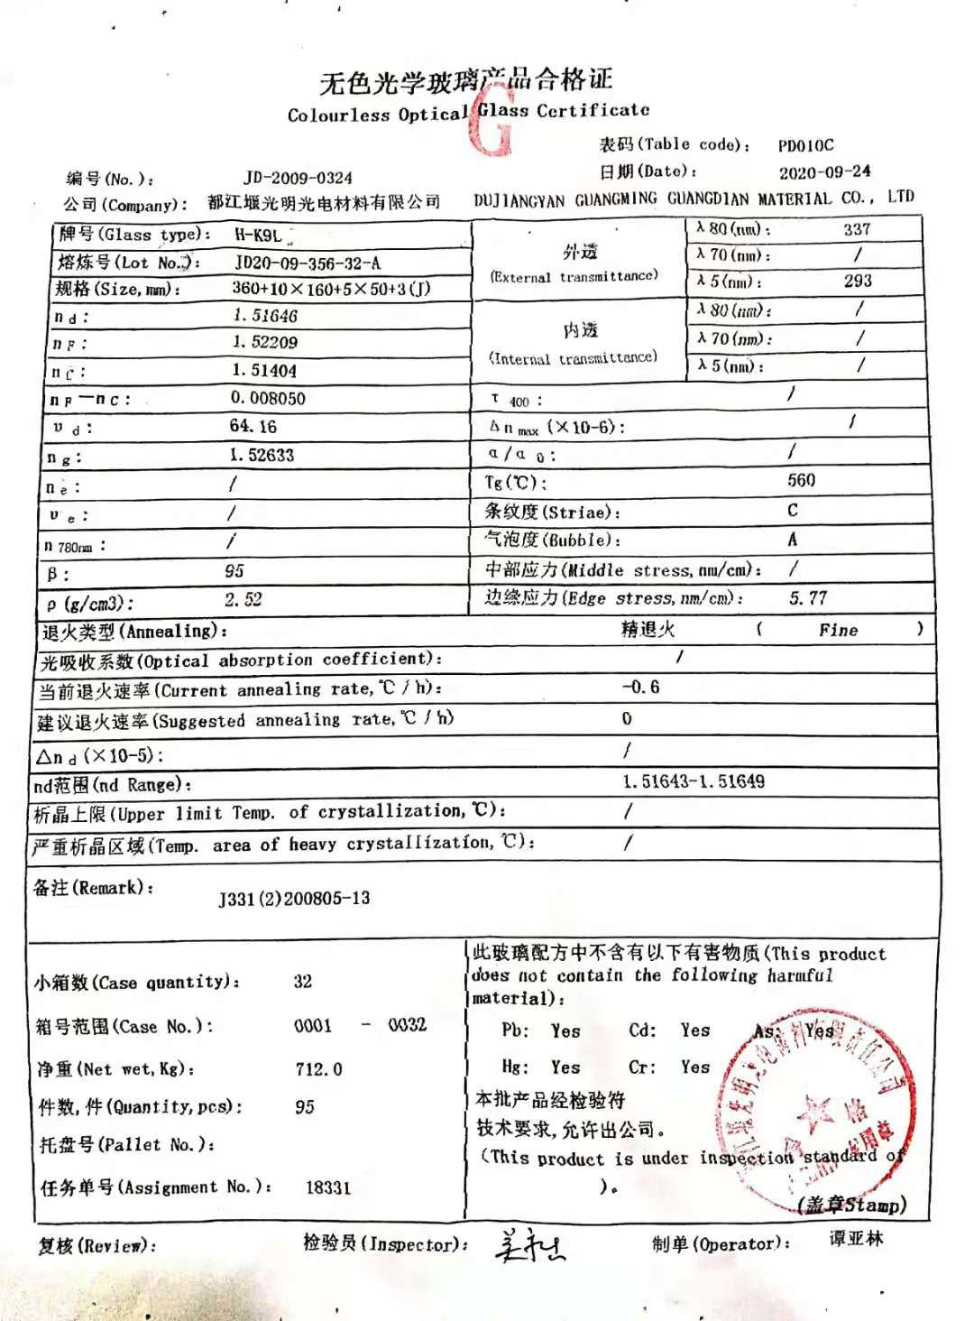  2、抽2022年3月20日采购的光学玻璃出厂合格证：  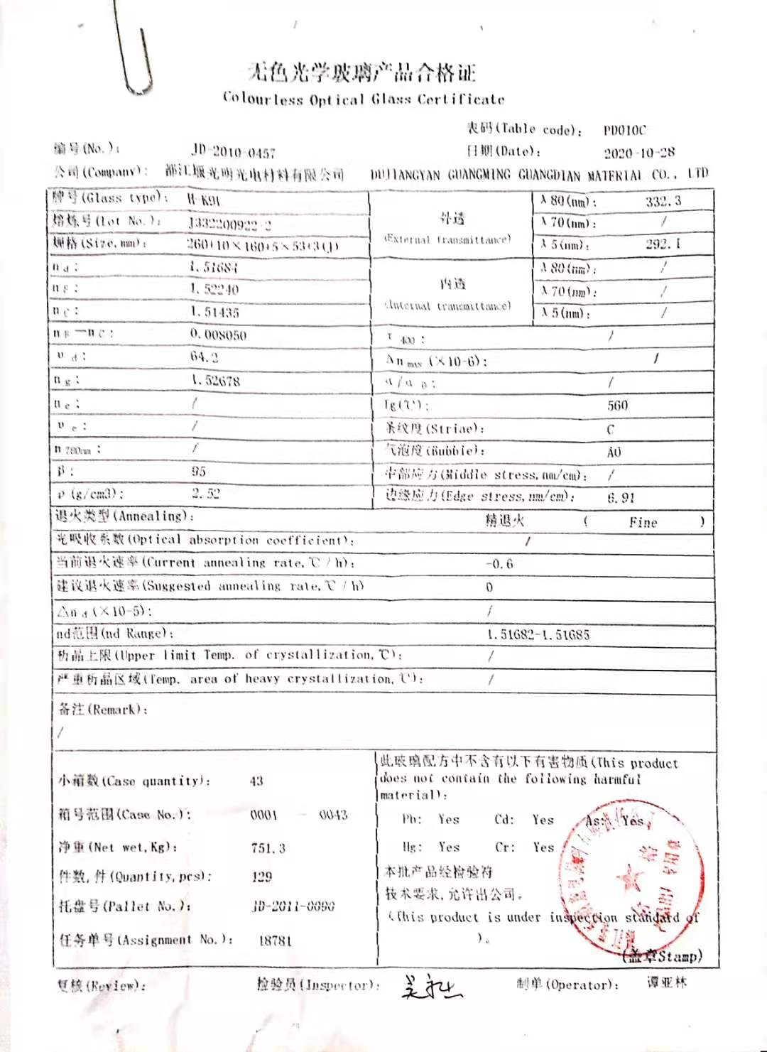  。。。。。。。  - 过程检验控制  公司根据客户图纸、生产工艺的要求在各生产关键工序均设置了验收控制点；经过现场观察以及负责人介绍，过程所涉及的过程检测为产品尺寸及外观的检测。  - 抽：2022年4月16日产品检验记录：  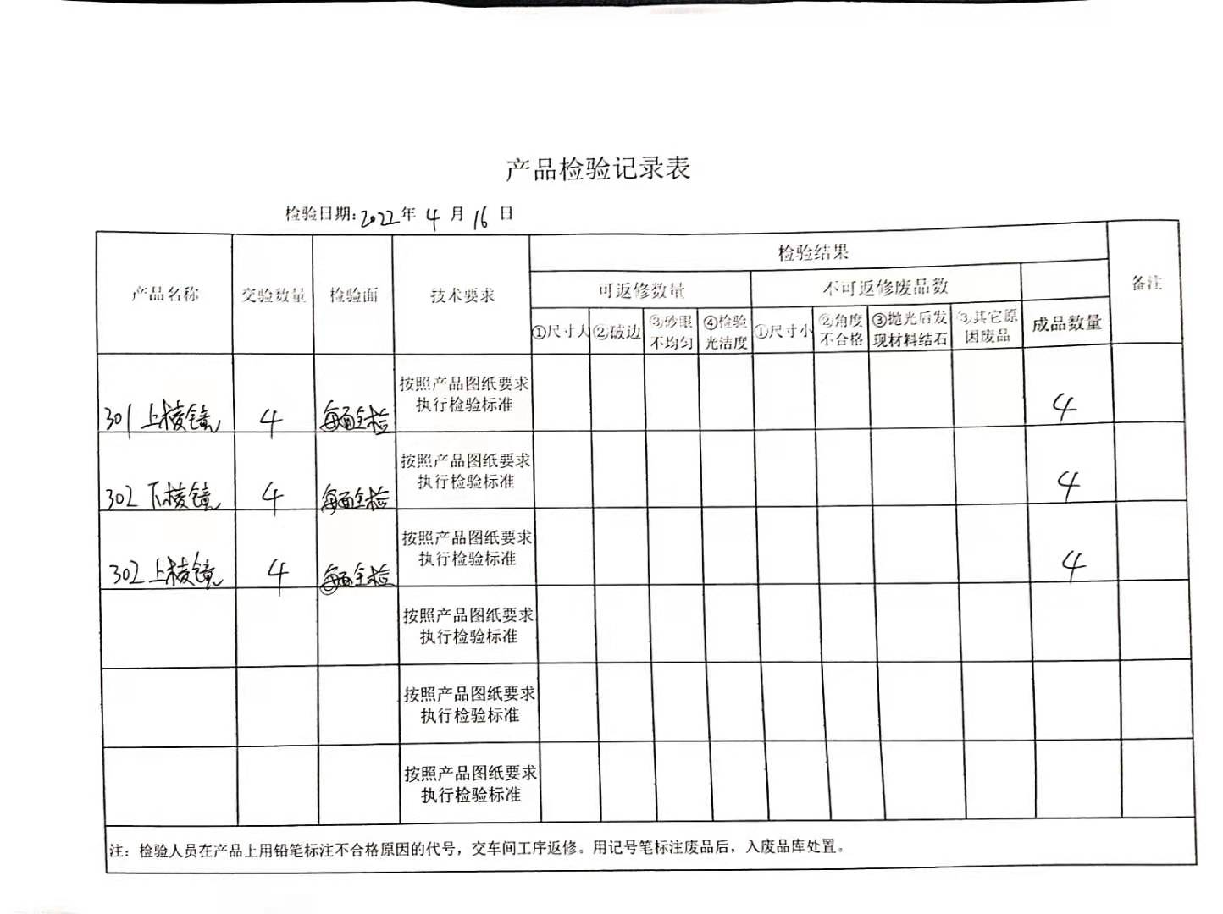  2、抽2021年12月30日产品检验记录：  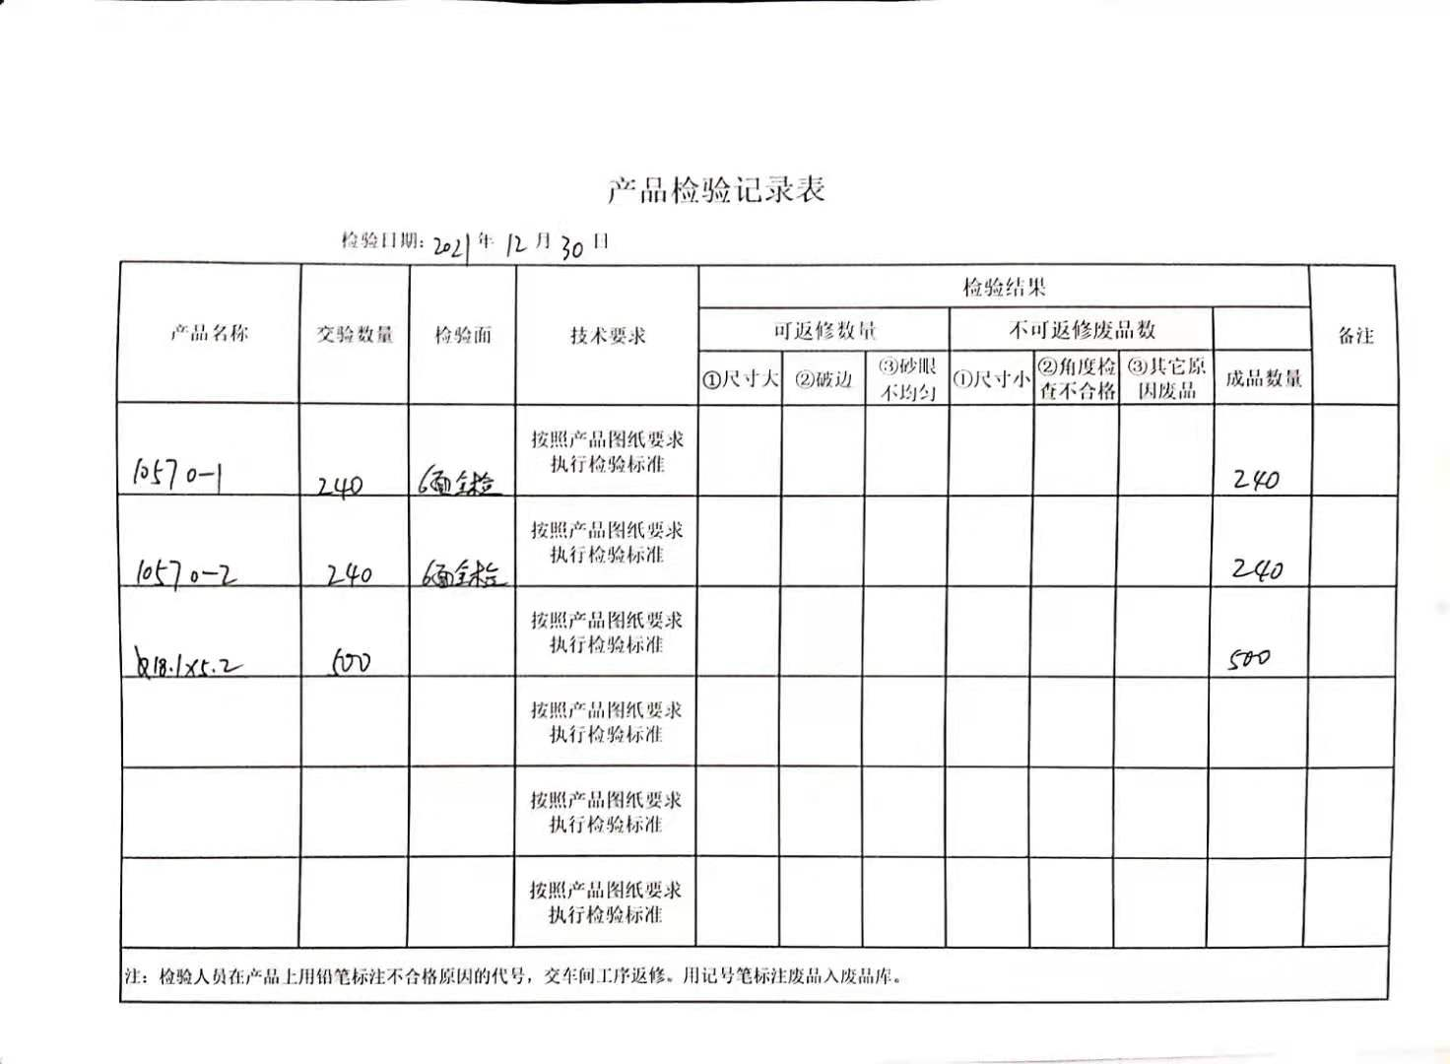  3、抽2022年3月14日产品检验记录：  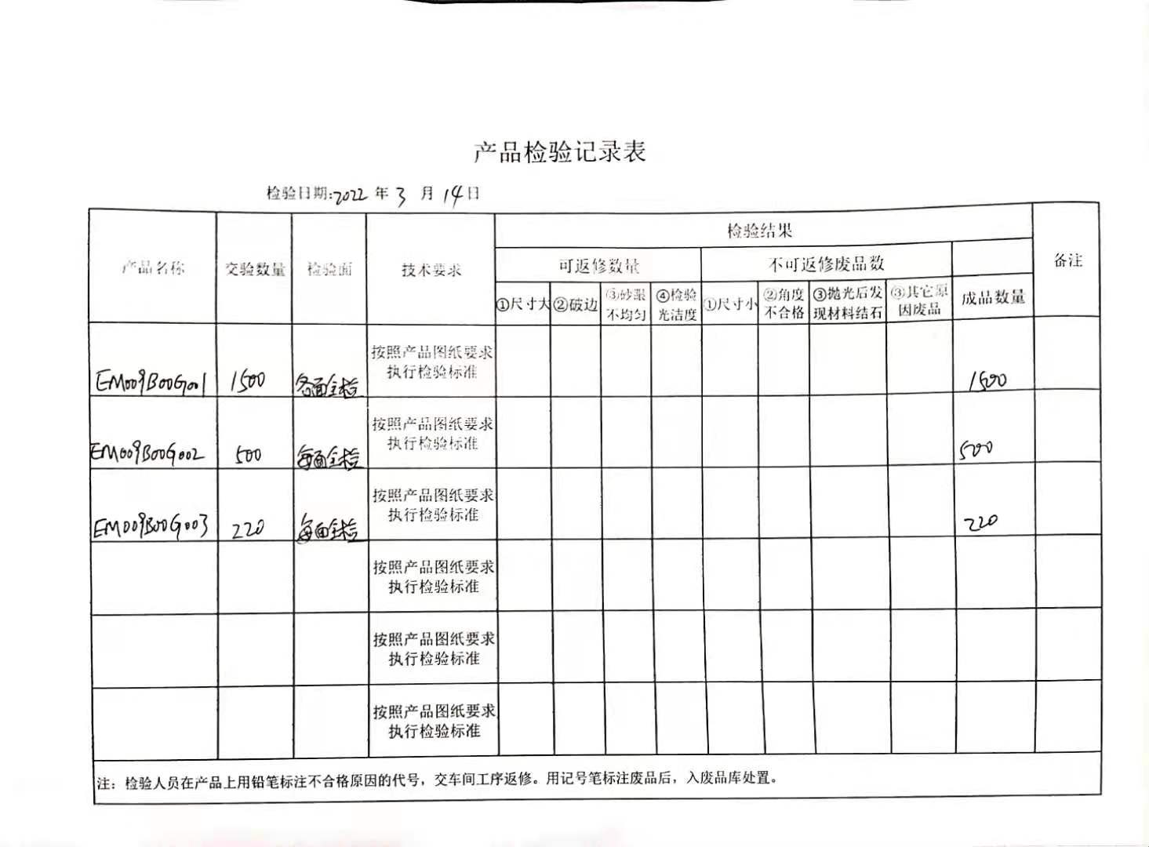  。。。。。。  - 成品检验：负责人介绍公司主要业务为光学玻璃的加工，客户对产品的检验要求为尺寸及外观要求。  - 2022年1月28日产品出厂检验报告：  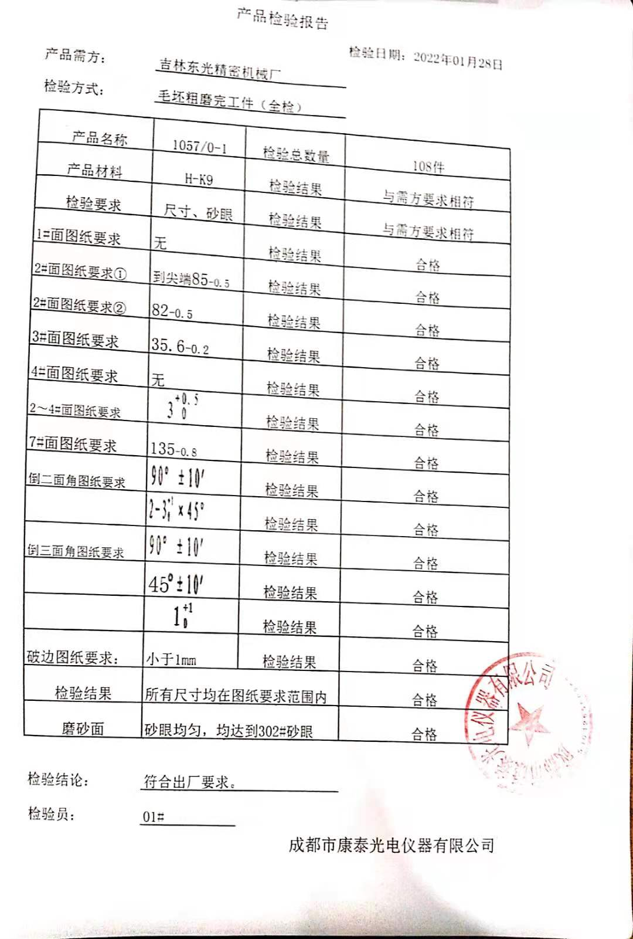  - 抽2022年5月12日产品出厂检验报告：  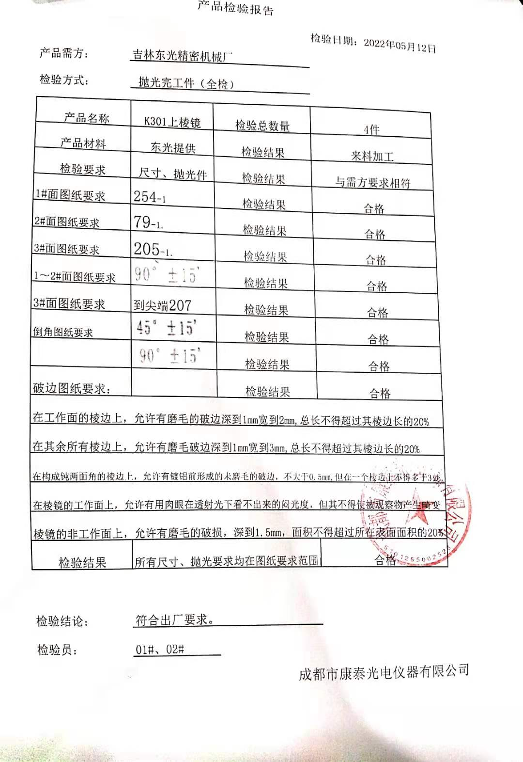  - 抽2022年3月28日产品出厂检验报告：  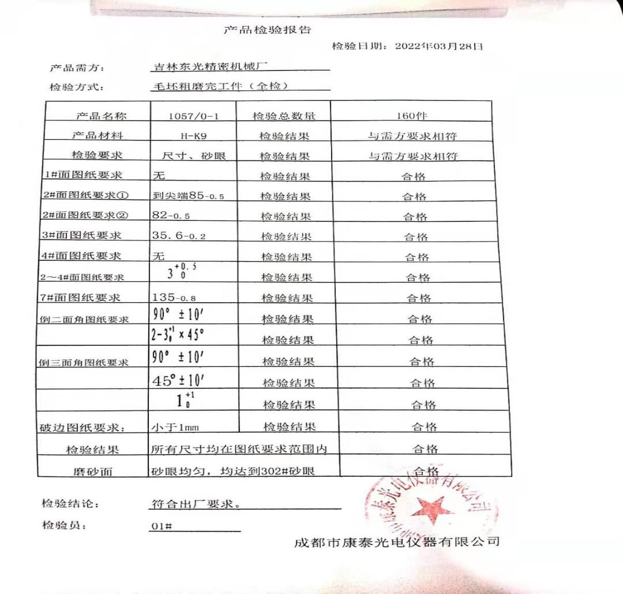  。。。。。。。。  其余产品均按规程进行检验。 | 符合
不合格输出的控制 | 8.7 | 公司明确各类、各阶段的不合格的控制管控要求，包括输入（来料）阶段、过程监视和测量阶段、输出（出货）阶段的不合格之识别、确定、标识、处置措施等，详见《不合格控制程序》。  抽查《不合格品处理单》：  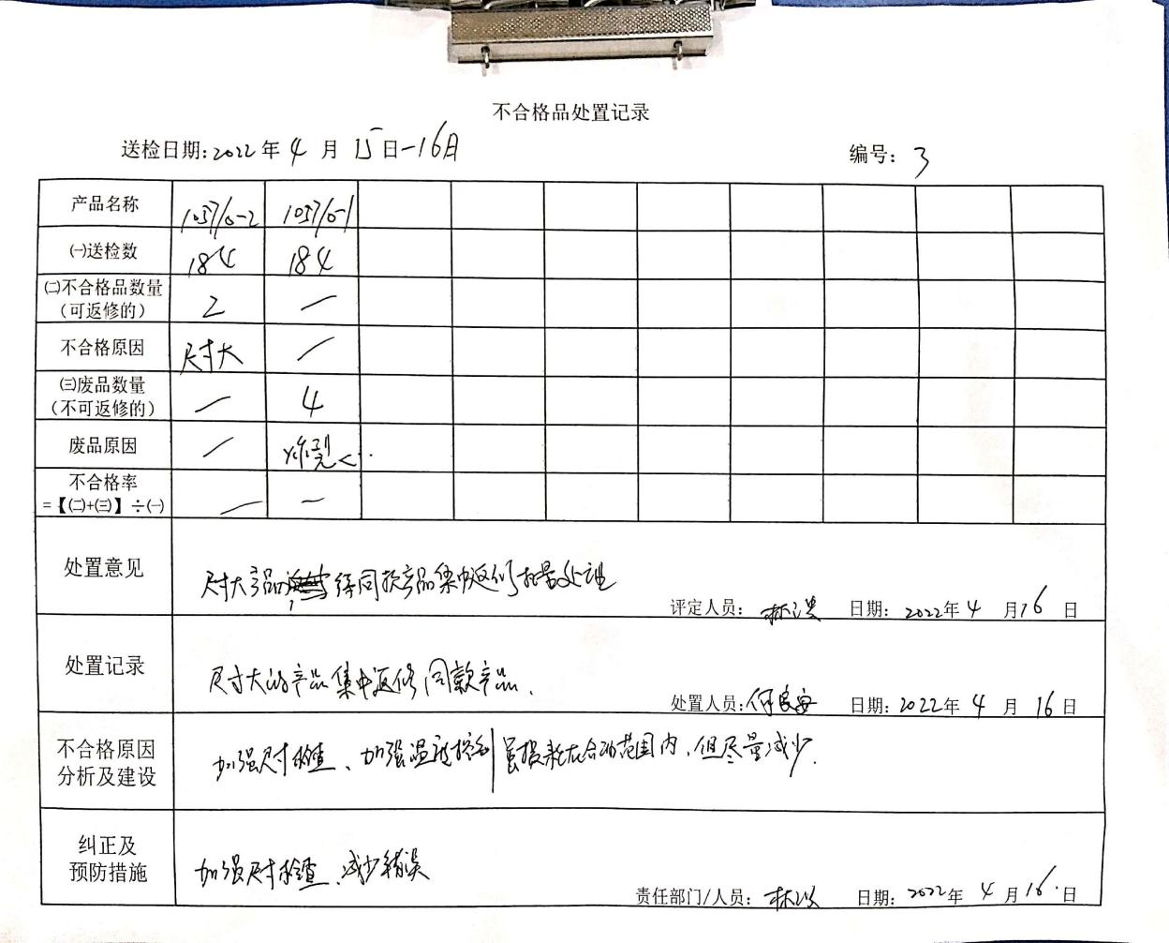  负责人讲：组织基本上没有让步接收、让步放行、让步使用的情况。 | 符合

